

Advanced Digital Image Process

HOMEWORK 1

Lab : VPILab

Advisor : Cheng-Ming Huang(黃正民)

Student : Yu Cho(卓諭)

Student ID : 106318025

Data : 2017.09.26

1. Raw image I/O
   1. Raw image file format understanding

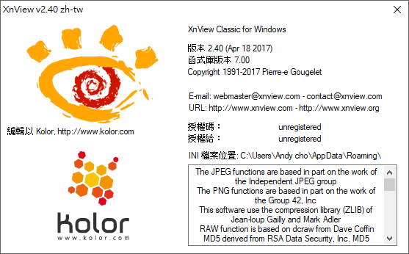b. *.raw檔是一種影像檔案格式的名稱，記錄由相機的影像感測器或取道且未經任何處理的影像資料，之所以如此命名是因為資料是未加工處理過而存取的檔案。相對於JPEG影像，*.raw的檔案大小要大得多，好處是不用項其他黨名的影像格式會有檔頭的困擾也不用擔心影像是被壓縮過的，對於剛開始接觸影像處理者可以較直接的針對影像作處理。然而要如何讀取*.raw檔呢?我使用開放軟體XnView。

以下是讀取RAW檔所需要做的設定

步驟一、開啟XnView >> 點選[工具] >> 點選[選項]

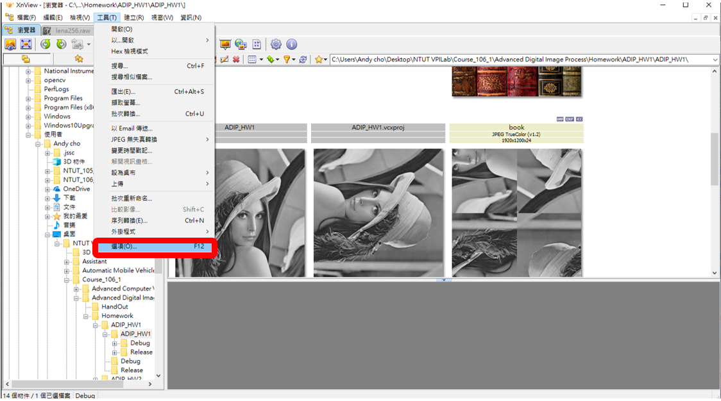

步驟二、[一般] >> [讀取/寫入] >> 點入[一般]頁籤 >> 勾選名稱為

Raw的選項

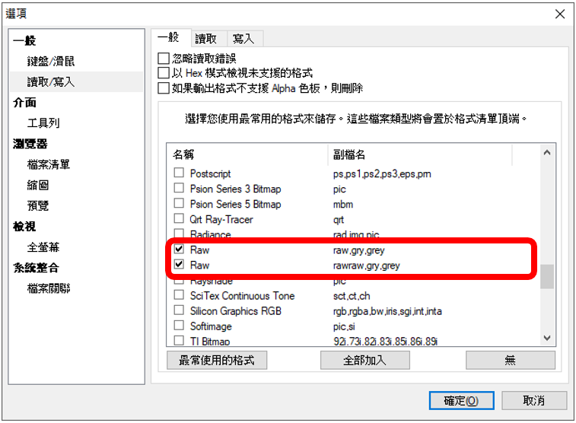

步驟三、[一般] >> [讀取/寫入] >> 點入[讀取]頁籤 >> 選擇RAW >>

依據要讀取的檔案大小調整圖像的寬度以及高度

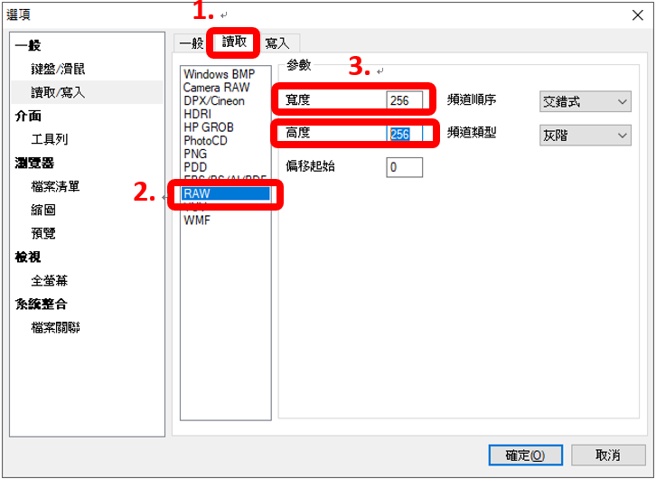

步驟四、從資料夾瀏覽器去選擇要讀進的*.raw檔

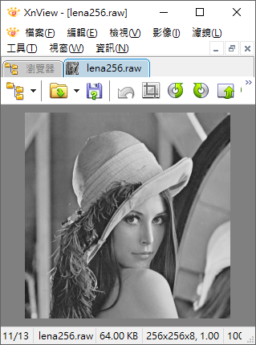

* 1. Raw image file input/output.

b. 利用C++讀入lena256.raw檔資訊，並且選擇表示像素點位置的方式

(1)利用列座標、行座標取得該像素點並取得其強度值

(2)利用像素點的排序順序取得該像素點並取得其強度值

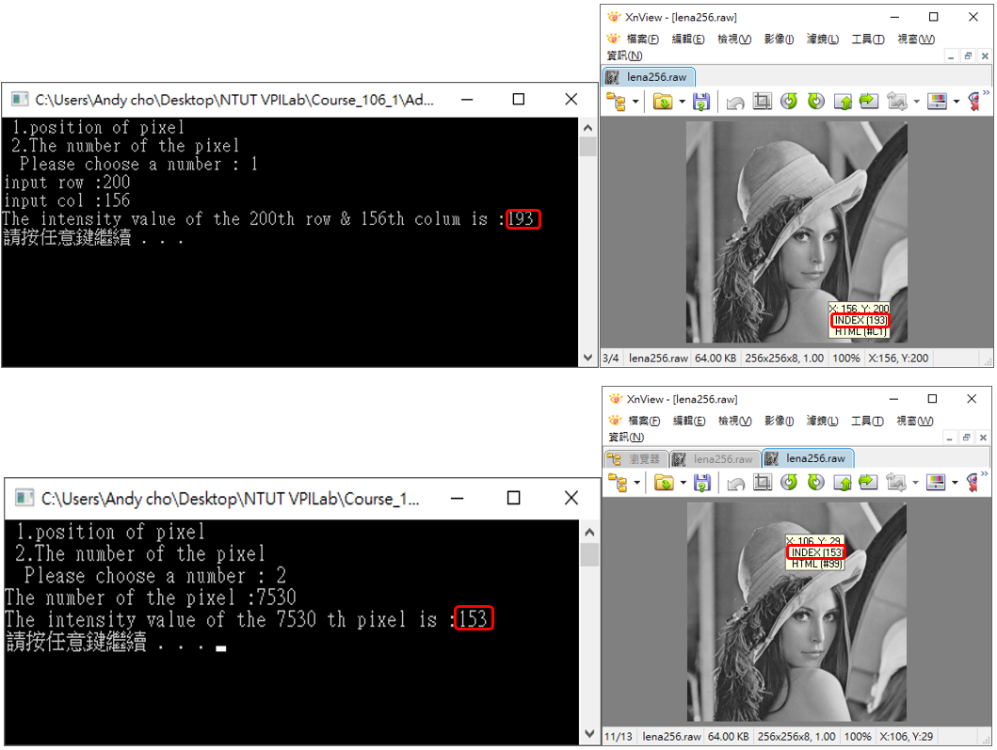

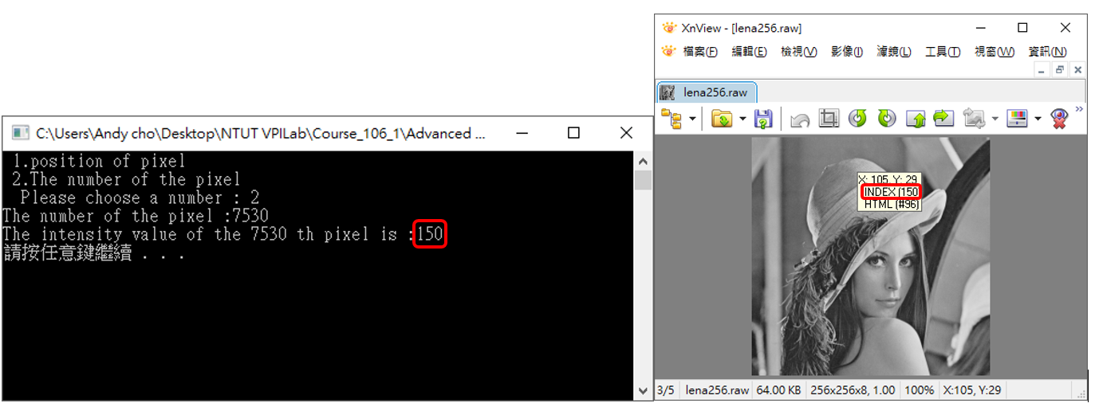

討論：

我透過雙for迴圈列與行各去跑256次，以走訪每一個像素點並將其存入一個自己宣告的256*256的2維空矩陣，要取出像素點只需要從256*256的2維矩陣取值即可，XnView的驗證可以得知我的程式結果是正確的。

(詳細程式內容在附件內HW1_1.2_b.cpp)

c.將lena256.raw顯示在螢幕上

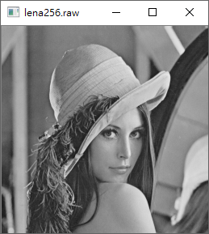 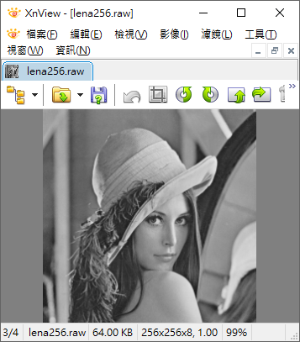

(1) 使用C++以及OpenCV I/O (2) 使用XnView

討論：

依據上一題中做法，一樣獲得一個256*256的2維矩陣後，將其使用OpenCV的函式將各像素點資訊顯示在螢幕上，XnView的驗證可以得知我的程式結果是正確的。

(詳細程式內容在附件內HW1_1.2_c.cpp)

d.左右翻轉後逆時鐘旋轉lena256.raw 90o

(不使用OpenCV 的rotate function)

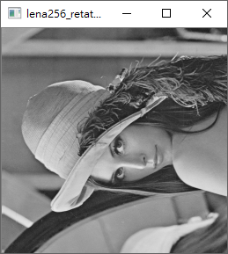

討論：

當我從lena256.raw取值放入新的矩陣時，調整放置的順序即左下至左上依序往右放入像素值。

(詳細程式內容在附件內HW1_1.2_d.cpp)

e.將lena256.raw做16等分分割，並且做「隨機不重複」的換位

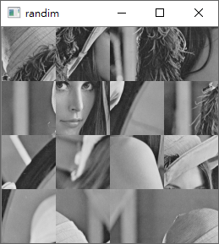 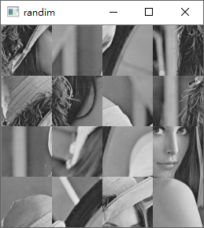

討論：

會需要宣告兩個空的256*256的2維矩陣，第一個用來存讀取*.raw 檔後的像素資訊，第二個用來存做完切割並隨機換位的影像資訊。

會使用四個for迴圈，第一、二層用來掃描256*256的圖像，第三、四層用來掃描64*64的分割圖像，再將掃完的每一個64*64圖像隨機丟入第二個空的256*256的2維矩陣，並下判斷式使其不重複放相同的分割影像。(詳細程式內容在附件內HW1_1.2_ef.cpp)

f.呈上題，將顯示於螢幕影像存成*.raw格式並且XnView去驗證結果

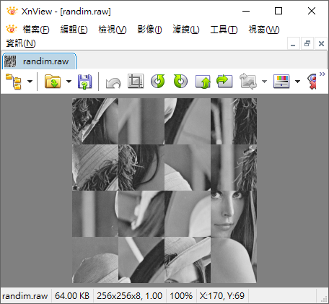

討論：

程式執行完後，會在存放*.cpp的子資料夾中產生一個*.raw。

(詳細程式內容在附件內HW1_1.2_ef.cpp)

* 1. Brightness

1. 使用C++將lena256.raw每一個像素各增加80個強度值，並將結果存成*.raw格式，用XnView驗證結果。

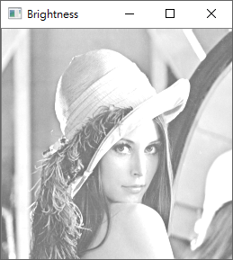 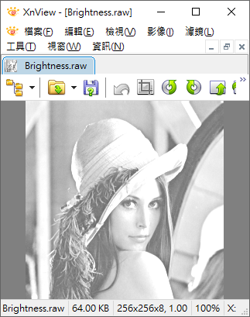

1. 討論

若只是單純的將影像的各像素加80個強度值，若今天遇到超過像素值為175的像素時，則會大於8bits的最大值255，會產生overflow該像素點會產生錯誤呈現以下狀況。故必須再迴圈內加入判斷式，判斷該點是否大於等於175，若是則直接等於255。

(詳細程式內容在附件內HW1_1.3_a.cpp)

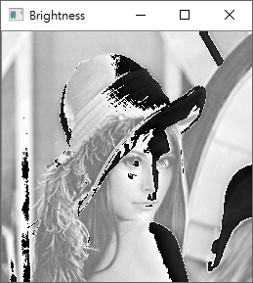 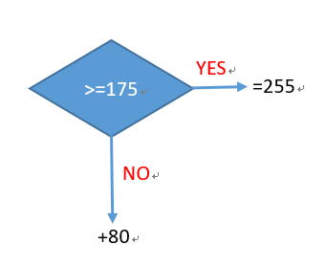

1. PNG image I/O

開啟一個lena512.raw並在圖像資訊上繪圖放上文字，最後存成*.png檔

(使用OpenCV function)

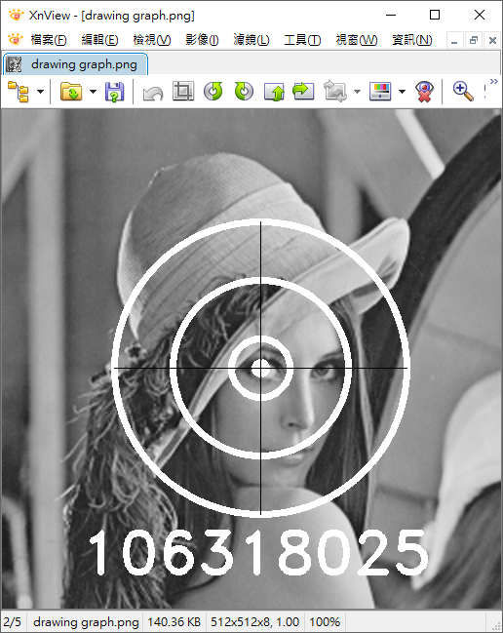

討論：

本程式使用了circle()畫出圓形、line()畫出直線、putText()放入文字，需要花一些時間在瞭解上述drawing function的使用方式及調整圖形與文字的位置，最後使用OpenCV I/O imwrite() 去輸出成*.png檔案格式，其餘的概念都與前幾題相似。